**《Java EE Web组件开发》实验一**

**SpringBoot+thymeleaf应用**

**[实验任务**]**用户信息展示**

**[任务介绍**]

1. **任务描述**

通过thymeleaf模板引擎实现用户信息提交，显示用户信息功能，达到前后端连通的目的。

本任务要求，先建立SpringBoot项目，利用thymeleaf模板引擎语法知识，实现用户信息的提交，并通过后端数据的处理，将提交的内容和后端加入的内容显示到前端页面。

备注：本任务需要编写2个html页面（可以参考下图）、1个JavaBean和1个Controller，参考下图。

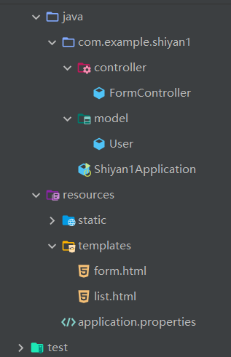

1. **运行结果**

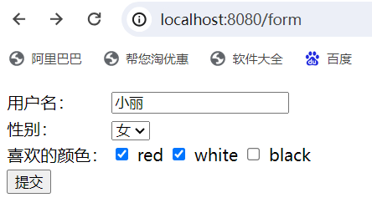

**图1 信息提交**

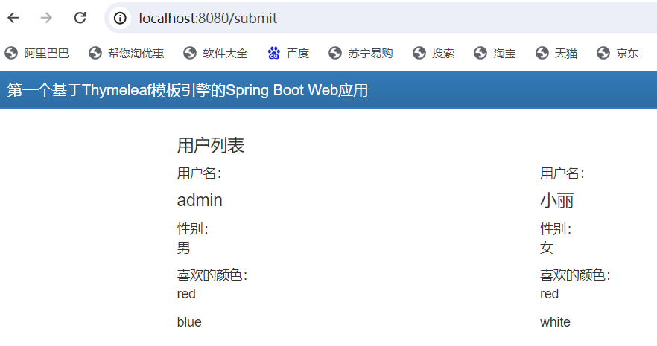

**图2 信息显示**

**[任务目标]**

* 学会分析SpringBoot项目的实现思路；
* 根据思路独立完成功能的源代码编写、编译和运行；
* 掌握thymeleaf模板引擎语法知识；
* 掌握J2EE前后端分离知识；
* 熟练应用SpringBoot框架和thymeleaf模板。

**[实现思路]**

在后端部分编写form函数控制form.html，编写submit函数控制list.html，setConstant函数用于定义常量。在前端部分使用thymeleaf模板实现数据的传递和读取。

**[实现代码以及运行效果]**

@Controller

public class FormController {

@RequestMapping("/form")

public String form(Model model){

setConstant(model);

User user=new User();

user.setName("小明");

user.setSex(1);

user.setMycolor(new String[]{"white","black"});

model.addAttribute("user",user);

return "form";

}

@RequestMapping ("/submit")

public String submit(@ModelAttribute User user,Model model){

setConstant(model);

model.addAttribute("user",user);

List<User> list=new ArrayList<User>();

User user1=new User();

user1.setName("admin");

user1.setSex(1);

user1.setMycolor(new String[]{"red","blue"});

list.add(user1);

list.add(user);

model.addAttribute("users",list);

return "list";

}

private void setConstant(Model model) {

Map<String, Object> sexes=new HashMap<String,Object>();

sexes.put("男",1);

sexes.put("女",2);

model.addAttribute("sexes",sexes);

String[] colors=new String[]{"red","white","black"};

model.addAttribute("colors",colors);

}

}

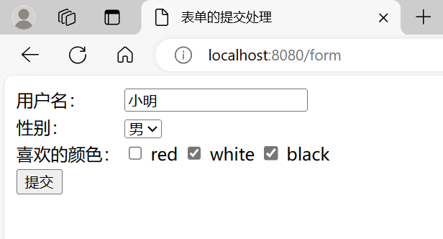

图 1运行结果1

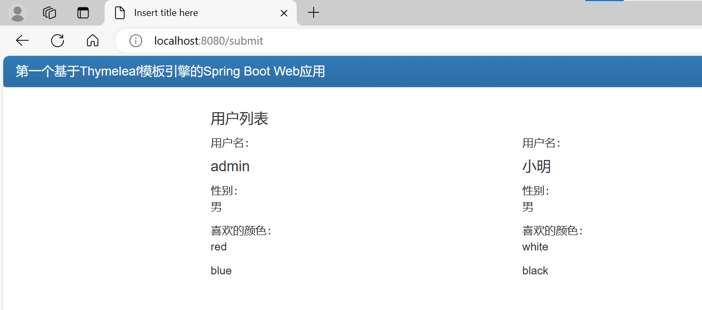

图 2运行结果2

**[总结或感悟]（**对运行结果所作的分析以及本次调试程序所取得的经验。如果程序未能通过，分析其原因。**）**

本次实验难度不大，只要对照着上课的案例稍微修改一下即可，但在访问submit页面时还是出现了一些问题。输入网址后页面报错“HTTP Status 405”，控制台发出警告“[Request method GET is not supported] 2024”，经过上网查阅后找到了问题所在，接受请求使用的“@PostMapping ("/submit")”注解与浏览器发送的“GET”请求不匹配，将其改为“@RequestMapping ("/submit")”便可以成功访问页面。